ESCOLA _________________________________________________DATA:_____/_____/_____
PROF:______________________________________________________TURMA:____________NOME:________________________________________________________________________
Leia:

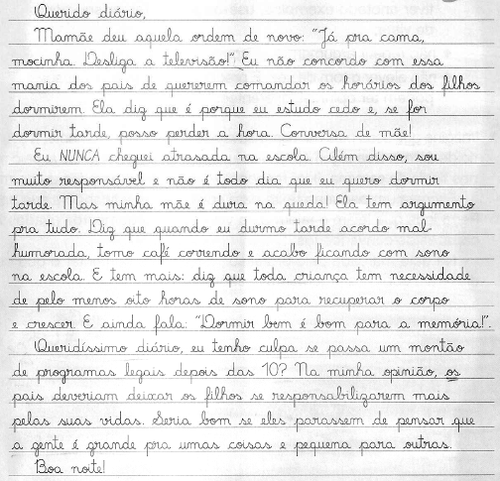

CARPANEDA, Isabela & BRAGANÇA, Angiolina. Porta Aberta. São Paulo, FTD, 2005.

Questão 1 – Identifique o objetivo do texto, tendo em vista para quem ele é dirigido:
__________________________________________________________________________________________________________________________________________________________________________________________________________________________________________

Questão 2 – Na caracterização da mãe, a filha utilizou a metáfora “dura na queda”. Explique o significado que a referida expressão assume no texto:
______________________________________________________________________________
______________________________________________________________________________

Questão 3 – Justifique a utilização do sinal de aspas no decorrer no texto:
______________________________________________________________________________
______________________________________________________________________________

Questão 4 – Releia:

“Seria bom se eles parassem de pensar que a gente é grande pra umas coisas e pequena pra outras.”.

Reescreva a frase acima, substituindo “a gente” por “nós”:
____________________________________________________________________________________________________________________________________________________________

Questão 5 – Associe:

Passagens do texto:
1. “Ela diz que é porque eu estudo cedo [...]”.
2. “[...] sou muito responsável e não é todo dia que quero dormir tarde.”.
3. “Mas minha mãe é dura na queda!”.
4. “Diz que quando durmo tarde acordo mal humorada [...]”.
5. “[...] tem necessidade de pelo menos oito horas de sono para recuperar o corpo e crescer.”.

Ideias expressas pelos termos sublinhados acima:
( ) oposição
( ) causa
( ) finalidade
( ) tempo
( ) intensidade

